**Alicia Tugores Bahana**

**1.** Quiero diseñar una base de datos para la empresa donde acabo de empezar a trabajar y estos son sus datos:

-Hay empleados, de los cuales son: administrativos, técnicos informáticos y programadores. De los empleados queremos guardar su DNI, nombre, apellidos, dirección y número de teléfono. Las administrativas se rigen por conocimientos de contabilidad, los técnicos informáticos han de tener mínimo un FP Superior y los programadores se les exige experiencia.

También queremos reflejar cuando empezaron a trabajar los empleados y cuando terminaron.

-La empresa consta de departamentos. De la empresa queremos guardar el CIF, nombre, dirección y número de teléfono, que dispone de varios teléfonos. La dirección consta de ciudad, calle, número, piso y núm. de oficina.

-La empresa tiene varios departamentos.

-Los empleados trabajan en departamentos. De cada departamento queremos guardar el nombre, una descripción y los nombres de los empleados. Cada departamento tiene un jefe. Un empleado no puede trabajar en más de un departamento.

-Cada departamento tiene tickets, que son las tareas que entran por parte externa (clientes) como interna (entre departamentos).

-De cada ticket, queremos guardar el número de ticket, el asunto, el emisor y el receptor. Un ticket solo puede pertenecer a un departamento, mientras que un departamento puede contener varios tickets.

-Los empleados utilizan ordenadores, de los cuales queremos registrar la ip.

**1.** I want to design a database for the company where I just started working and this is its data:

-There are employees, of which they are: administrative, computer technicians and programmers. Of the employees we want to keep their ID, name, surname, address and telephone number. The administrative ones are governed by accounting knowledge, the computer technicians must have a minimum of a Higher FP and the programmers are required experience.

-We also want to reflect when the employees started working and when they finished.

-The company consists of departments. We want to keep the company CIF, name, address and telephone number, which has several telephones. The address consists of city, street, number, floor and office number.

-The company has several departments.

-Employees work in departments. For each department we want to save the name, a description and the names of the employees. Each department has a boss. An employee cannot work in more than one department.

-Each department has tickets, which are the tasks that enter externally (clients) and internally (between departments).

-Of each ticket, we want to save the ticket number, the subject, the sender and the receiver. A ticket can only belong to one department, while a department can contain multiple tickets.

-The employees use computers, of which we want to register the ip.

**2. Diagram *Entity-Relationship***

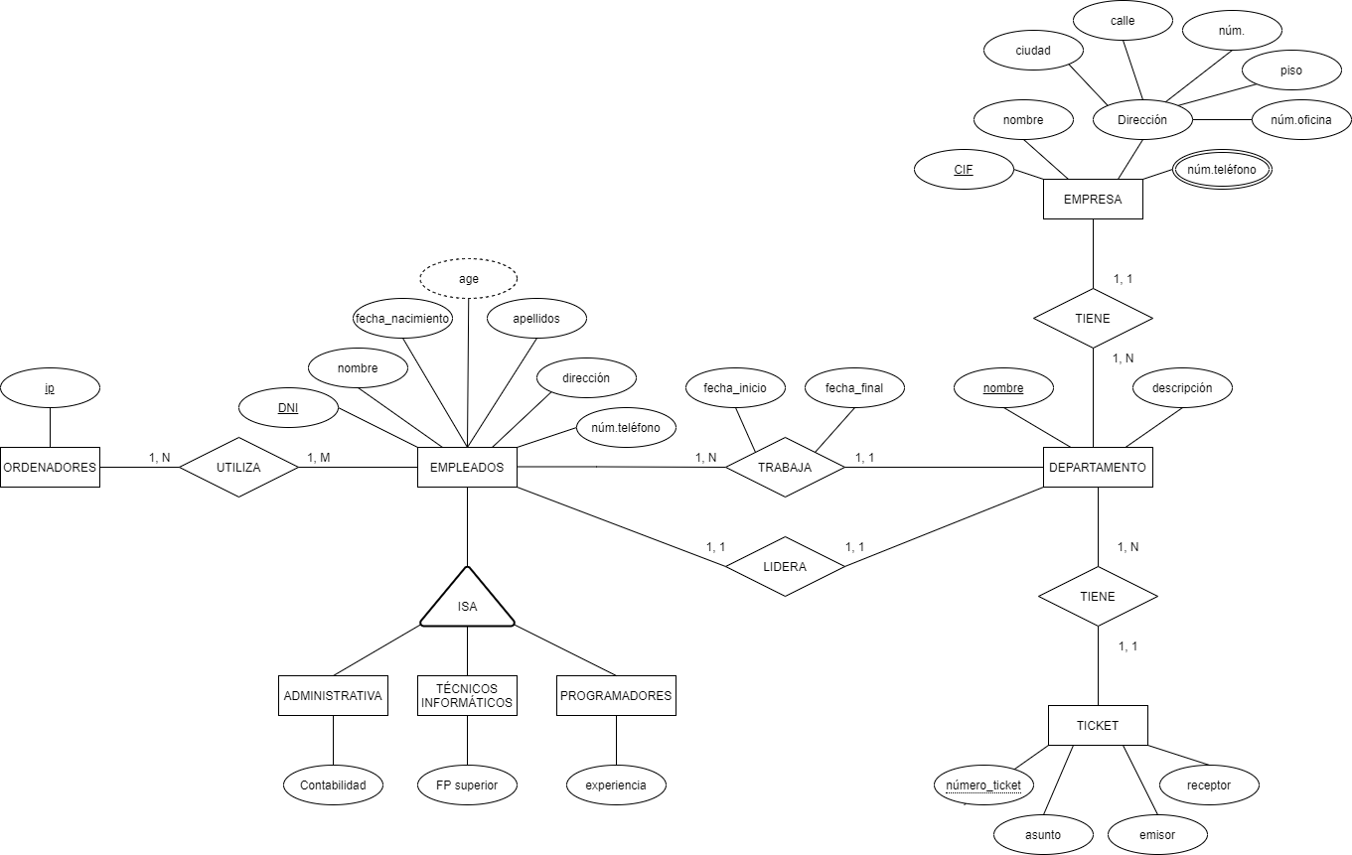

**3. Elements of the Entity – Relationship Diagram**

|  |  |  |
| --- | --- | --- |
| **Entity** | **Attribute** | **Identifier** |
| EMPRESA | CIF, nombre, ciudad, calle, núm., piso, núm.oficina, núm.teléfono | CIF |
| DEPARTAMENTO | Nombre, descripción | nombre |
| TICKET | Número_ticket, asunto, emisor, receptor | Número_ticket |
| ORDENADORES | Ip | ip |
| EMPLEADOS | DNI, nombre, fecha_nacimiento, age, apellidos, dirección, núm.teléfono, |  |
| ADMINISTRATIVA | DNI, contabilidad | DNI |
| TÉCNICOS INFORMÁTICOS | DNI, FP superior | DNI |
| PROGRAMADORES | DNI, experiencia | DNI |

|  |  |  |
| --- | --- | --- |
| **Relationship between entities** | **Cardinality** | **Attribute** |
| Empr_Depart | 1:N |  |
| Depart_ticket | N:1 |  |
| Empl_trabaja_Depart | N:1 | Fecha_inicio, fecha_final |
| Empl_lidera_Depart | 1:1 |  |
| Ord_empl | N:M |  |

**4. Translation the Entity-Relationship diagram to the relational model.**

**EMPRESA:** CIF, nombre, ciudad, calle, núm., piso, núm.oficina

***EMPRESA_TELÉFONO:*** CIF*, núm.teléfono

**DEPARTAMENTO:** nombre, descripción, CIF*, número_ticket*, DNI*

**TICKET:** número_ticket, asunto, emisor, receptor

**EMPLEADOS:** DNI, nombre, fecha_nacimiento, apellidos, dirección, núm.teléfono, nombre_departamento*, fecha_inicio, fecha_final

**ADMINISTRATIVA:** DNI*, contabilidad

**TÉCNIVOS INFORMÁTICOS:** DNI*, FP Superior

**PROGRAMADORES:** DNI*, experiencia

**ORDENADORES:** ip

***Ordn_utiliza_empl:*** ip_ordenador*, DNI_empleado*

**5. Bibliografía**

He realizado esta tarea con el powerpoint de teoría del tema 1, a partir del punto 1.9.